

**Технический райдер кавер-группы**

**KARMA Cover Show**

Уважаемые организаторы!

Согласование технического райдера с директором группы перед мероприятием- обязательно!

**По всем вопросам:**

**Юлия +7 (985) 635-35-35 (директор)**

**email:** [**galagan@heavyaction.ru**](mailto:galagan@heavyaction.ru)

***Выполнение технического райдера является неотъемлемой частью выступления группы на Вашем мероприятии***.

Мы знаем большинство площадок Москвы и Московской области и всегда идем на компромисс с организаторами и заказчиками.

***Все оборудование, согласованное в данном документе, используется в полной мере и необходимо успешного выступления группы и комфортного звука на вашей площадке.***

**САУНДЧЕК (SOUNDCHECK)**

Оборудование, предоставляемое со стороны заказчика, должно быть полностью исправным, установлено по плану сцены, подключено и протестировано, до начала саундчека.

Ударная установка должна стоять на месте в собранном виде. **Вся аппаратура должна быть подключена и настроена ДО приезда музыкантов.**

В случае неполадок с оборудованием возможна задержка саундчека, по вине принимающей стороны. Неисправное оборудование должно быть заменено. За сохранность оборудования прокатной компании группа ответственности не несёт.

При полной готовности площадки время саундчека составляет 1,5 часа. Саундчек **НЕВОЗМОЖЕН** во время монтажа технического оборудования площадки.

Во время саундчека и выступления группы обязательно присутствие технических специалистов (звукорежиссёра и техника сцены), полностью знающих оборудование и конфигурацию сигнального и силового подключения, для настройки группы и оперативного устранения неполадок оборудования. Звукорежиссёр от прокатной компании должен хорошо знать предоставляемый пульт. ***При наличии экрана мы используем видео-контент!***

**СОСТАВ ГРУППЫ:**

**Дмитрий** - вокал + акустическая гитара;

**Оксана** - вокал + электроскрипка;

**Павел** - гитара;

**Вячеслав** - барабаны;

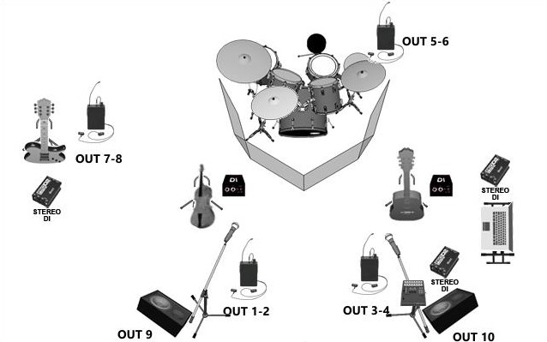

**Output/input-лист и необходимое оборудование:**

|  |  |  |  |
| --- | --- | --- | --- |
| **Выходные/**  **входные**  **каналы** | Наши требования | Ваше предложение | |
| **Ушной мониторинг** | | | |
| OUT ch.  1-8 | Комплект из 4 каналов ушного мониторинга: 4 стерео-передатчика, 4 стерео-приемника, наушники, антенный комбайнер, выносная направленная антенна с кабелем. Варианты моделей: Sennheiser IEM G3/G4/2000, Shure PSM300/900/1000. |  | |
| 8 новых батареек АА + запас |  | |
| **Напольные мониторы** | | | |
| OUT ch.  9-10 | Два монитора 12" либо 15" профессиональных серий. Стоп-лист: Behringer, Volta, Alto, Peavey. |  | |
| **Основная портальная система (front-line)** | | | |
| на ваше усмотрение | Трех- либо четырех-полосная сбалансированная акустическая система, позволяющая создать равномерное по всей площади акустическое давление (не менее 105 dB) во всём слышымом диапазоне частот. Высота ВЧ-динамика нижнего топа не менее 190см от пола, на котором расположены зрители. Приветствуется использование систем озвучки "метрвых зон" - Front-fills, Out-fills, In-fills, delays. Предпочтения: D&B, B&A, Coda-Audio, Meyer Sound, Adamson. **Конфигурация, количество и расположение согласовывается под каждую конкретную площадку.** Стоп-лист: Behringer, Volta, Alto, Peavey. | *Размеры сцены ШхГхВ (м)* |  |
| Размеры зала ШхДхВ (м) |  |
| *Топы, их количество* |  |
| Субы, их количество |  |
| *Усилители* |  |
| Front-fills, Out-fills, In-fills, delays |  |
| **Барабанная установка** | | | |
| INPUT ch.  1-10 | Барабанная установка профессиональных серий из березы, клёна, дуба либо махагона. Размеры 22(20)-10(12)-12(13)-16(14). Малый барабан 14". Возможен вариант с одним навесным томом. Все пластики (включая нижние) должны быть в отличном состоянии. Варианты: Yamaha, DW, Tama, Sonor, Mapex. | Модель, размеры |  |
| Комплект стоек: 3 стоки под тарелки, стойка под хай-хэт, стойка под малый, педаль, винтовой усточивый круглый (не мотоседло) стул. |  | |
| Комплект тарелок профессиональных серий: Hi-Hat, 2xCrash, Ride, Splash (опционально). Варианты: NugisCymbals, Zildjian, Sabian, Meinl, Istanbu. Стоп-лист: ED CYMBALS НИ В КАКОМ ВИДЕ, НИКАКОЙ СЕРИИ НЕ СТАВИТЬ | Модель, размеры |  |
| Drumshield минимум 4 секции, либо roundshield 4-5шт |  | |
| Барабанный коврик 2х1,5м |  | |
| Микрофонный drum-сет Shure/Sennheiser/EV/Audix/Audio-Technica/DPA: Kick In PZM, Kick Out (52), Sn top, Sn Bot, Hh, Tom 1, Tom 2, Tom 3, OhL, OhR |  | |
| **Плэйбэк, гитара, акустическая гитара, скрипка, вокальный процессор** | | | |
| INPUT ch.  11-18 | Провод Jack - Jack 5м 3шт (гитара, акустическая гитара, скрипка) |  | |
| Провод Jack - Jack 1м 4шт (от гитарного процессора в дибоксы, от вокального процессора в дибоксы) |  | |
| Провод mini-jack - x2 Jack 1шт для плэйбэка |  | |
| x8 активных дибокса (либо два моно и три стерео) Radial/Klark-Teknik/BSS/SimpleWay |  | |
| Наш вокальный процессор подключаем от праллельного выхода приемника радиомикрофона (необходимо предусмотреть соответствующий провод, как правило балансный Jack - XLR F), возврат в пульт стереопарой |  | |
| **Радиомикрофоны** | | | |
| INPUT ch.  19-22 | Два отдельных радиомикрофона (**используются только группой!**) Shure SLX/SLXD/QLXD/ULXD/Axient с головами Beta 58. На каждый микрофон необходимо сделать сплит для независимой настройки в зале и мониторах. |  | |
| 4 новых батарейки АА + запас |  | |
| **Стойки** | | | |
|  | Микрофонная стойка низкая 2шт (бочка, хай-хэт) | |  |
|  | Микрофонная стойка-журавль высокая 5шт (овера, вокалы, антенна IEM) | |  |
|  | Гитарная стойка 2шт | |  |
|  | Стойка для скрипки (как вариант - гитарная стойка с держателем грифа) | |  |
|  | Стойка под ноутбук. Пюпитр не подходит! (как вариант - клавишная стойка с крышкой) | |  |
| **Микшерный пульт** | | | |
|  | Цифровой микшерный пульт с достаточным количеством входов и выходом, шин микширования, 4-мя процессорами пространственной обработки, двумя динамическими обработками на каждом входном канале, параметрическим и графическим эквалайзером на каждом выходном канале. | |  |

В случае если коллектив приезжает на мероприятие без своего оборудования, то **группа работает со звукорежиссёром площадки.**

При невыполнении организатором пунктов данного райдера без предварительного согласования с директором, группа оставляет за собой право сократить либо отменить выступление.

**При возникновении вопросов, пожалуйста свяжитесь с директором группы**

+7-985-635-35-35 Юлия (директор)

Заранее спасибо!